Отчёт об устранении замечаний
по лабораторной работе №1
Тема проекта: «Прогноз нагрузки на сервер. Услуги - паттерны нагрузки (равномерная, пиковая, растущая, DDoS), заявка - расчет требуемых ресурсов CPU и RAM для обработки прогнозируемого количества запросов в секунду при выбранных паттернах нагрузки.»

1. Исправление темы проекта и параметров объектов
Замечания: поля по теме: матожидание количество обращений, СКО. Фильтрация Матожидание
- цвета: белая панель, серая карточка, оранжевая обводка для хувера, черная полукруглая кнопка
- названия в коде: load_patterns
- ВСЕ ФАЙЛЫ, и тд: код, адреса и тд переименовать
- ПЕРЕДЕЛАТЬ по заданию размер телефона.
- лента Описание сделать короткое 2 стр до Еще. Параметры и обе иконки сделать справа
- ПЕРЕДЕЛАТЬ;. Фильтрацию сделать числами слайдером с кнопкой
- ЗАЯВКА? добавление только то что нужно вводить, сверху видео и фото с выбором
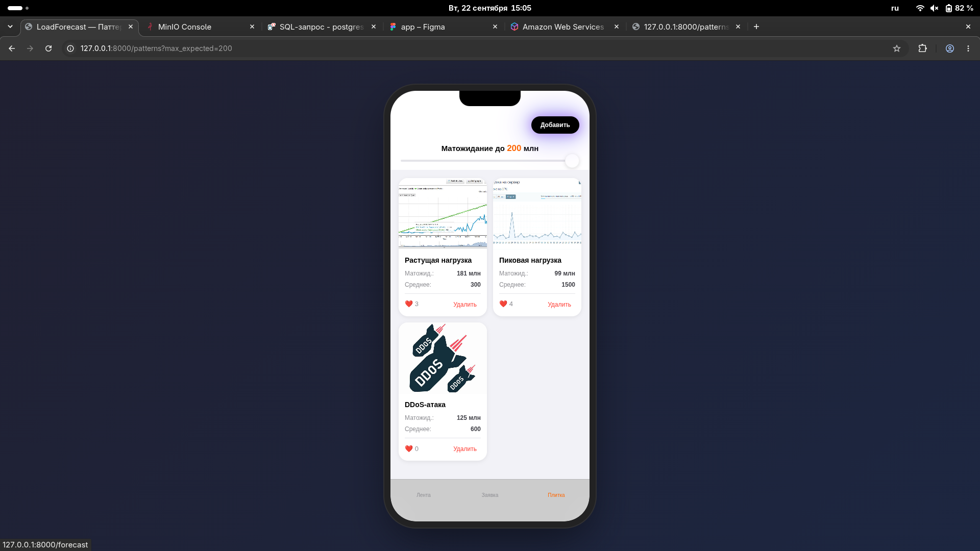
Рисунок 1 — Отображение объекта до исправления.
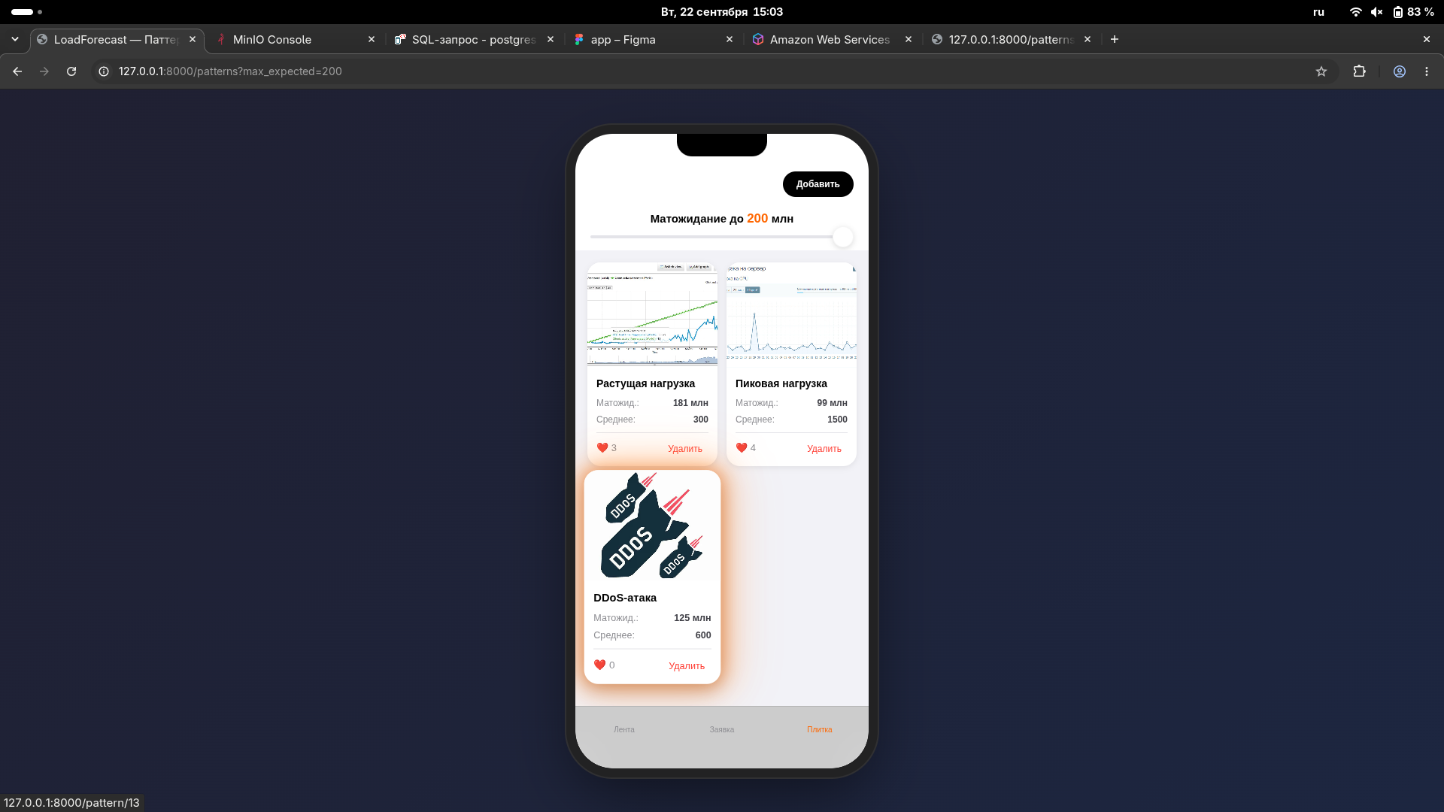
Рисунок 2 — Отображение объекта после исправления.
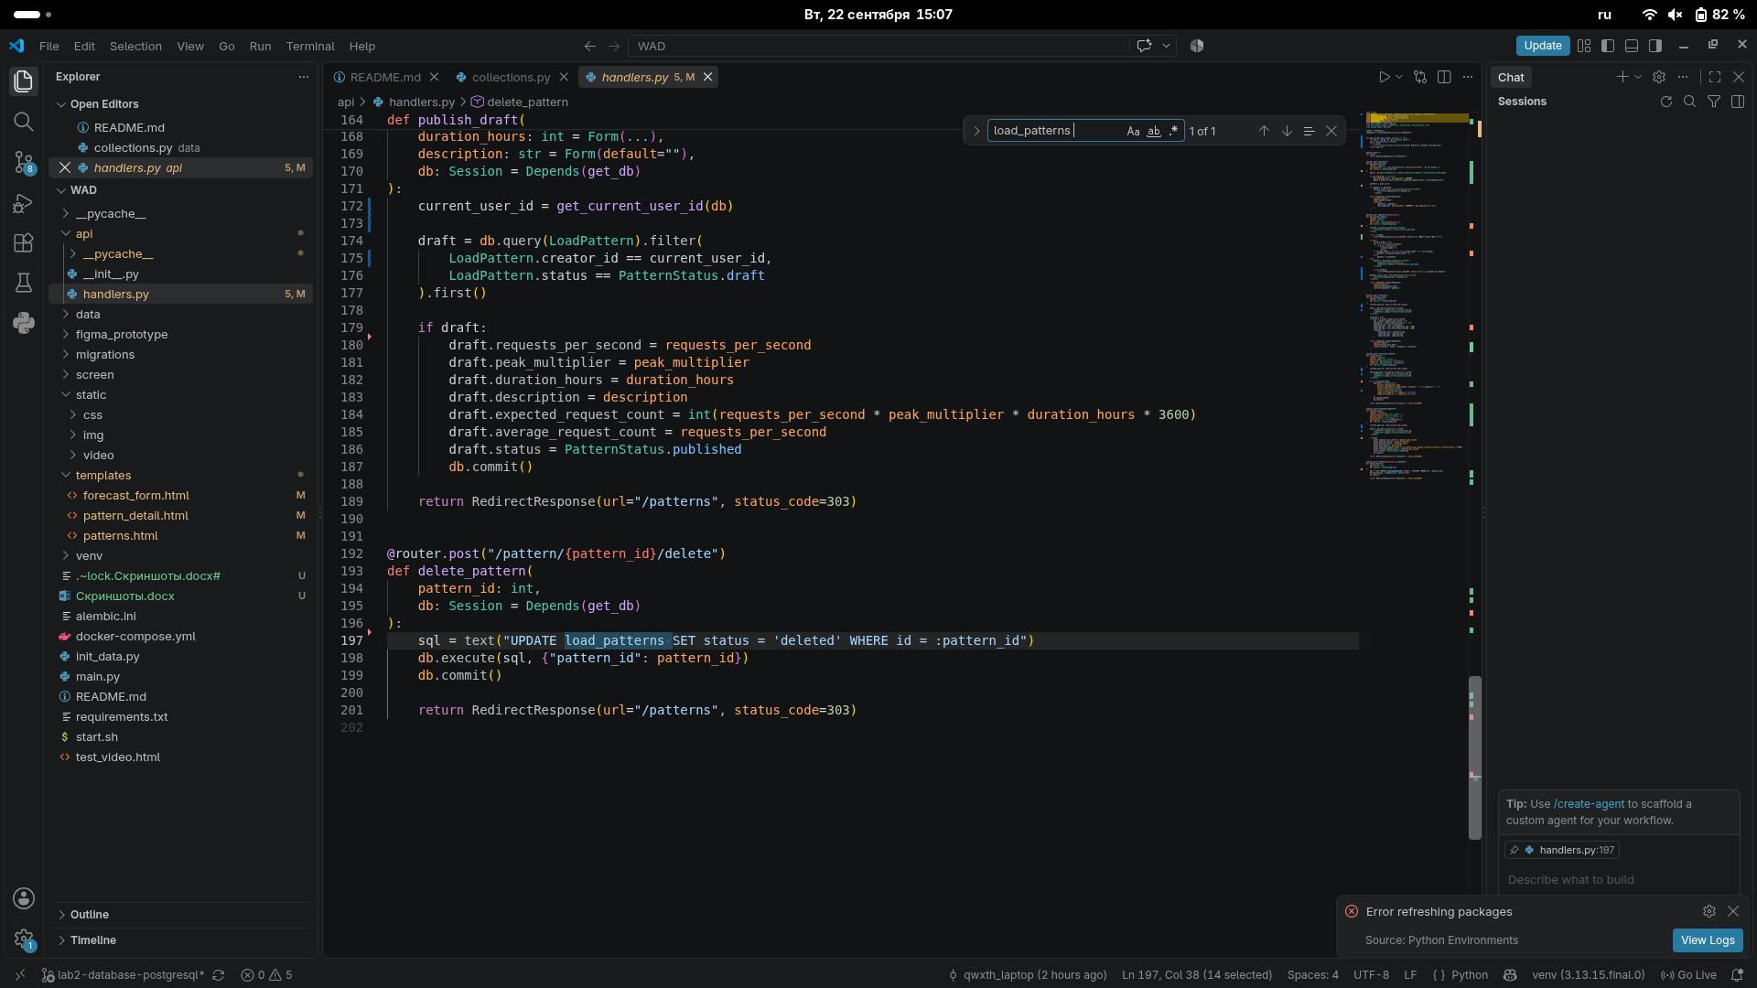
Рисунок 3 — Интерфейс до исправления.
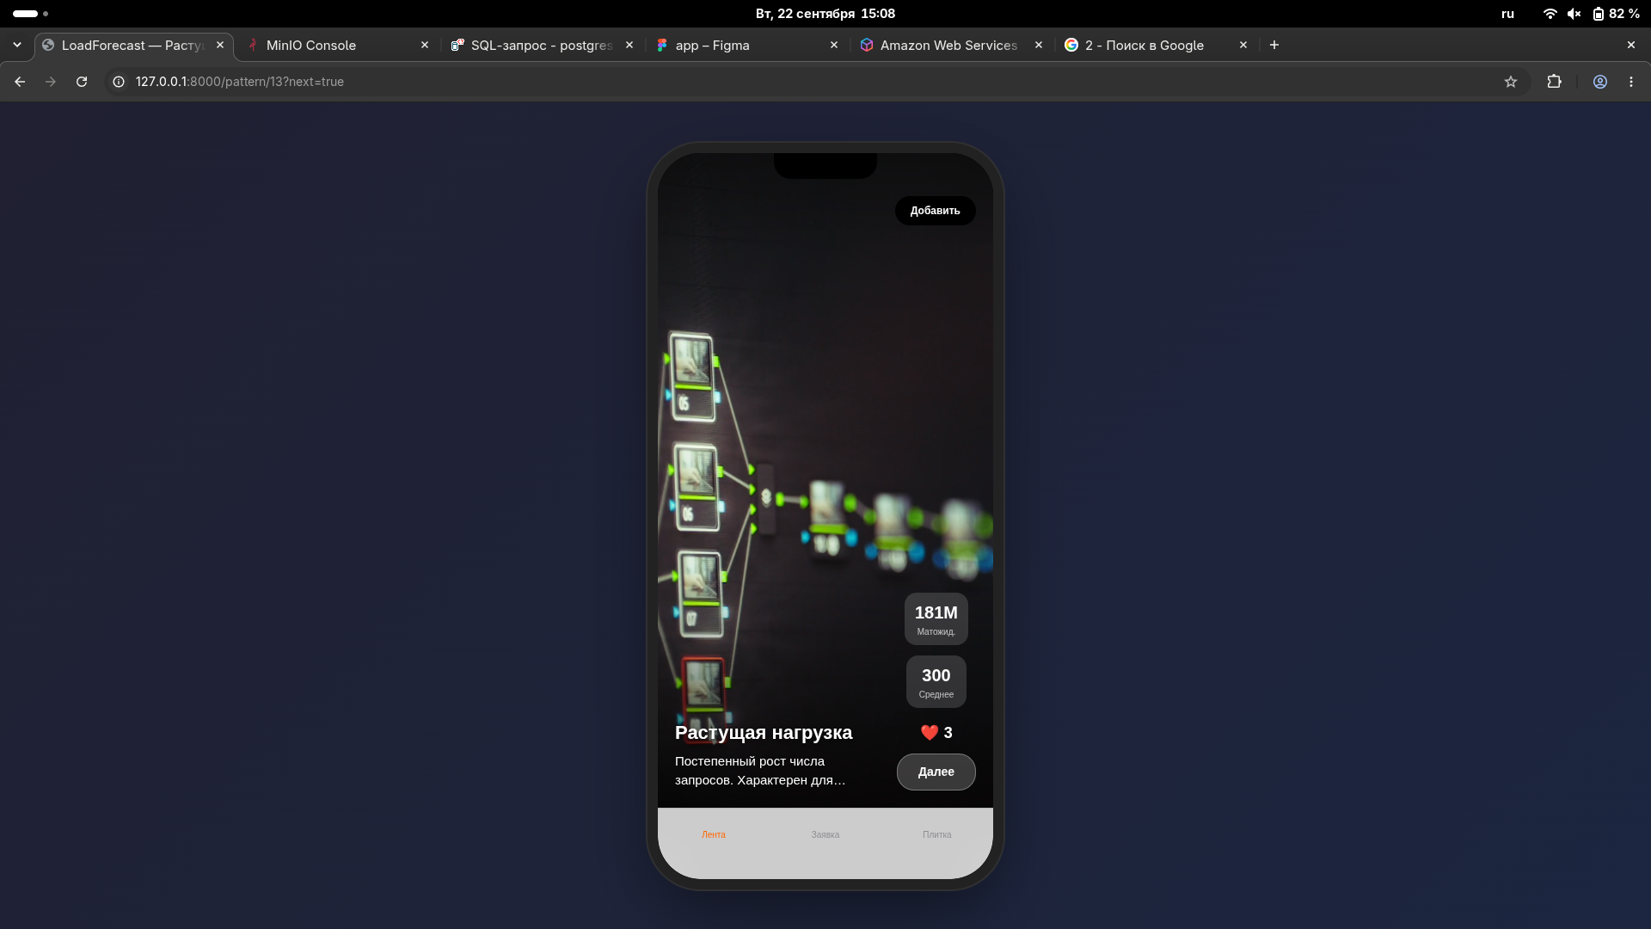
Рисунок 4 — Интерфейс после исправления.

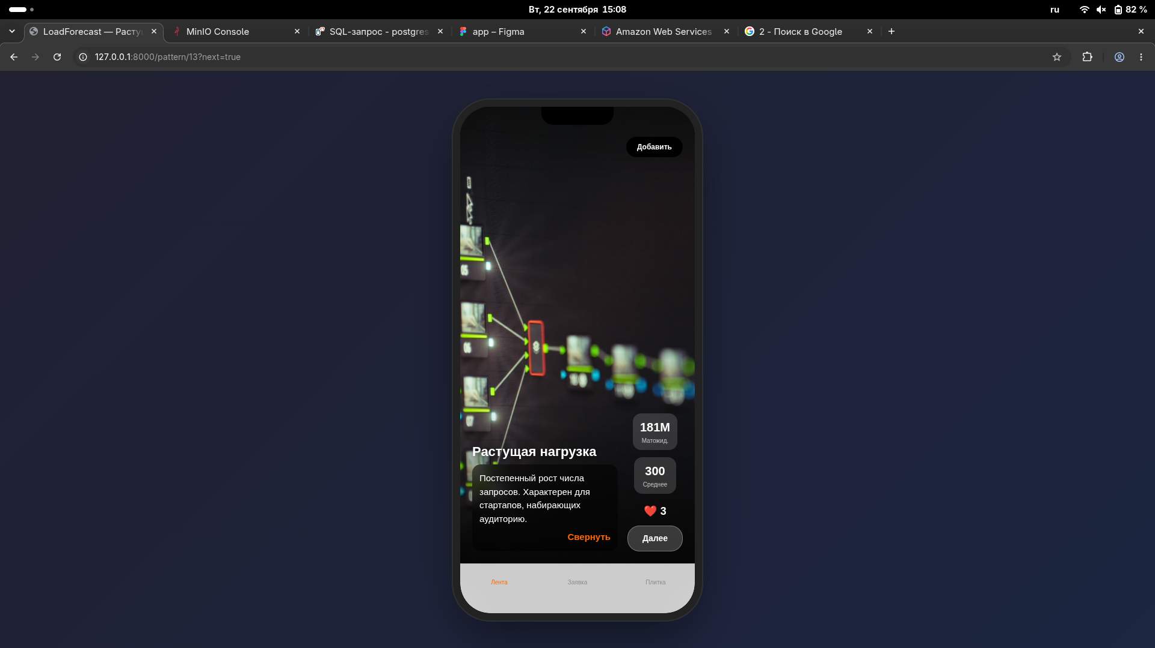
Рисунок 5 — Структура проекта после переименования.

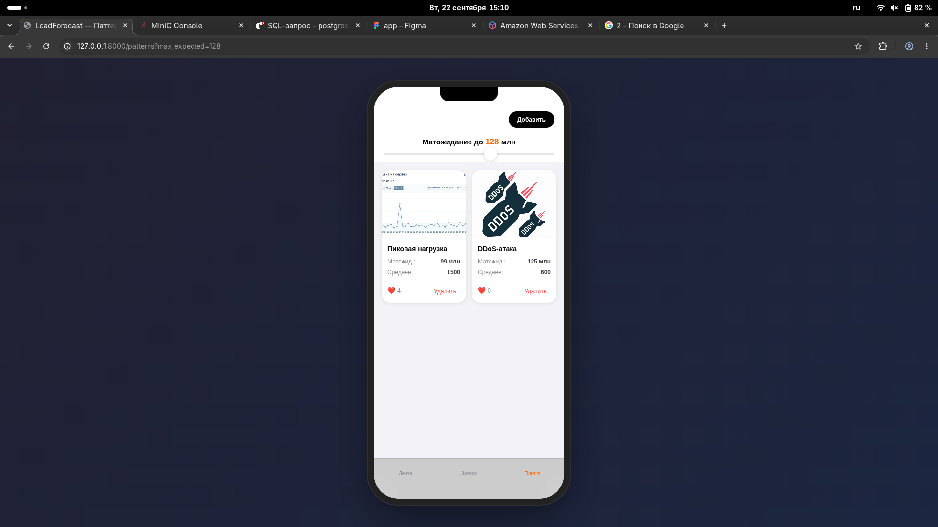
Рисунок 6 — Структура проекта до изменений.
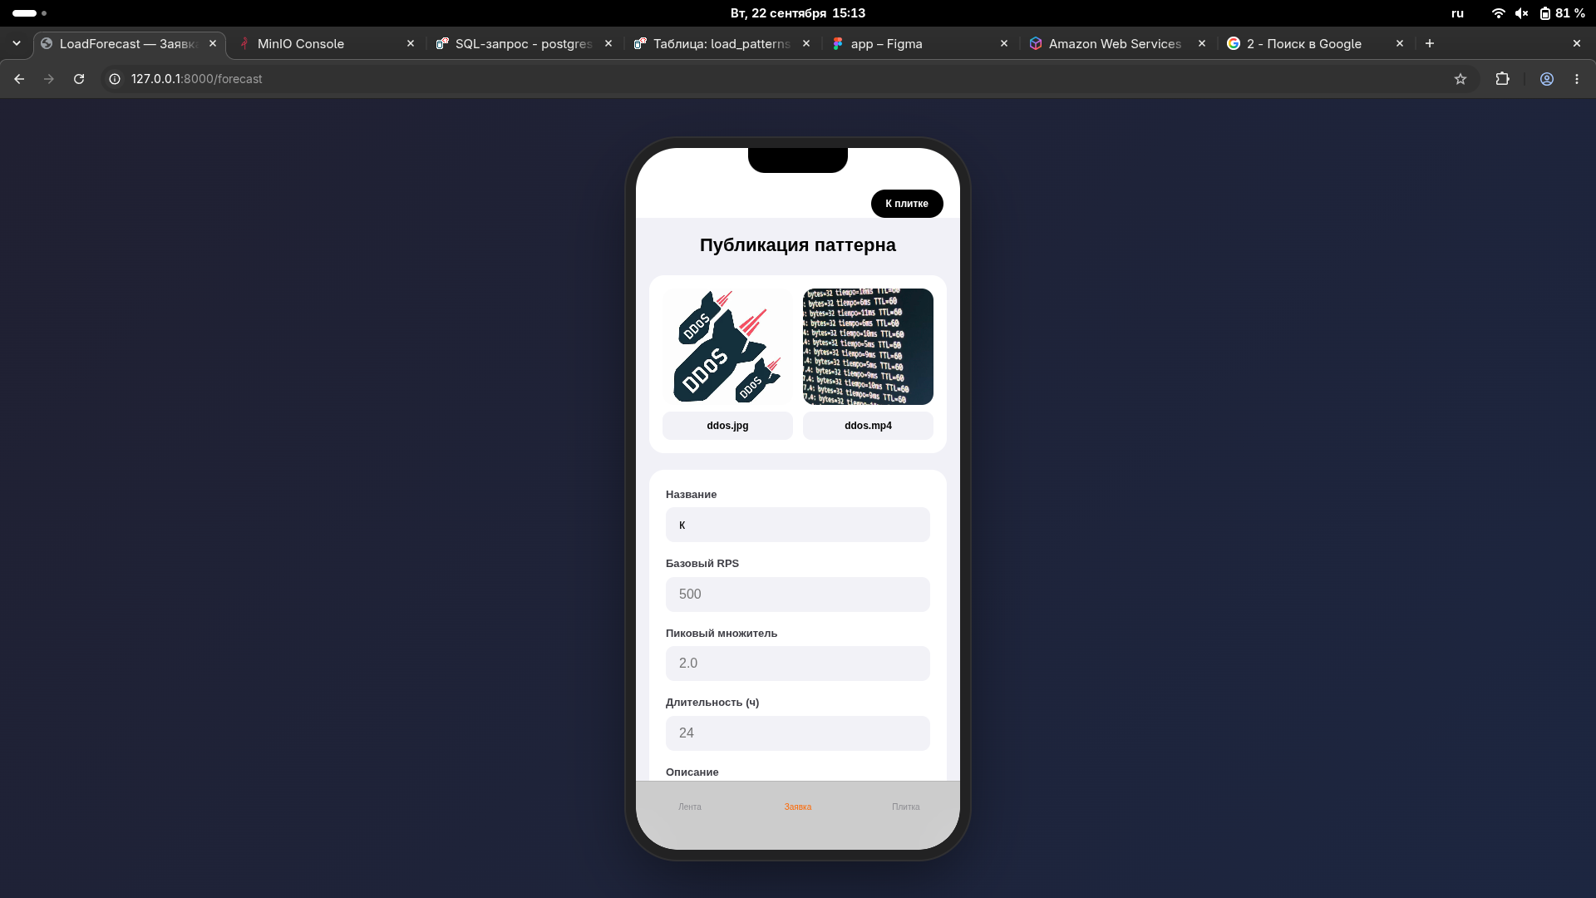
Рисунок 7 — Структура проекта после изменений.

